**Hoja de Actividades**

Modelando en 3D

**Actividad 1**

Considera la siguiente situación:

| Un arquitecto debe presentar el diseño de la torre Titanium en una exposición. Esta torre es la segunda más alta de Chile y se ubica en Santiago. Para la exposición, necesita hacer una réplica a escala de la torre mediante un software de modelado 3D. En la réplica, se considerará que todos los pisos son idénticos y que tendrán la siguiente forma:    El arquitecto partió diseñando en el *software* la figura plana que se muestra en el plano XY a continuación:    **¿Qué movimiento de la figura dibujada podría realizar el arquitecto**  **con el *software* para generar un modelo 3D de la torre?** |
| --- |

1. Responde las siguientes preguntas:
2. ¿Basta realizar una sola traslación de la figura plana generada en el plano XY para generar la torre? ¿Por qué?
3. Describe con tus palabras un proceso para generar el modelo 3D de la torre a través de traslaciones.
4. A continuación, se muestran las medidas que tiene la figura plana que se traslada para generar el modelo a escala de la torre.

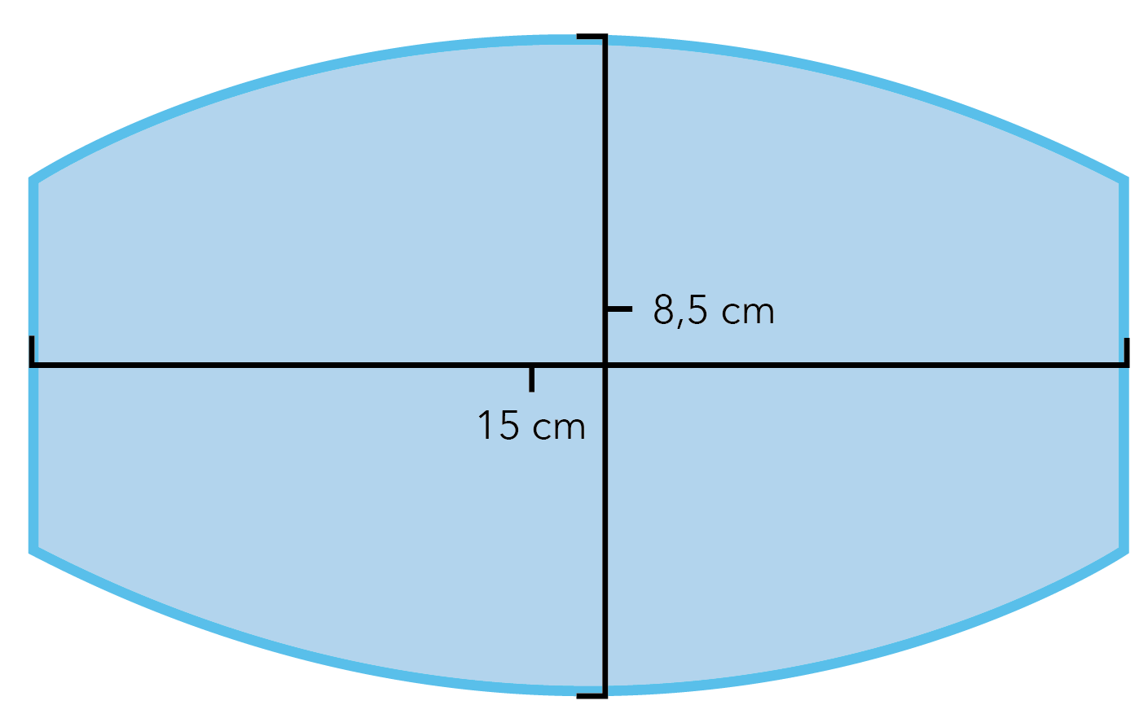

Además, se sabe que las medidas originales de la torre Titanium son $34$ metros de ancho, $60$ metros de largo y $190$ metros de alto, ¿cuál es la altura del modelo?

1. Responde las siguientes preguntas:
2. Considerando que cada traslación se puede determinar a través de un vector de traslación, ¿cuál es la dirección de los vectores de traslación que permiten construir el modelo?
3. ¿Cuál es el vector correspondiente a la máxima traslación que se debe utilizar para generar la réplica de la torre?

**Actividad 2**

Considera la siguiente situación:

| El diseño creado se imprimirá mediante una impresora 3D. Con el fin de estimar el costo de la impresión, es necesario determinar el volumen de la réplica a escala de la torre Titanium. Recuerda que las medidas de la base son:    **¿Cuál es el volumen de la réplica a escala de la torre Titanium?** |
| --- |

1. ¿Cómo podemos estimar el área basal de la réplica de la torre?